Открытый урок по окружающему миру ( 4 класс)

Тема: Отечественная война 1812 года.
Цель: сформировать представление о войне 1812 года; развивать познавательный интерес, умение делать выводы; воспитывать патриотизм, гражданственность у младших школьников.
Оборудование: фото великих людей России, рисунки и слайды с изображением Александра 1, Наполеона, Кутузова, фрагментов сражения при Бородино.
Литература:
- А.А. Плешаков. Мир вокруг нас, Учеб. для 4 кл. нач. шк. 2 ч.М.,П., 2006 г.
- О.И. Дмитриева. Поурочные разработки по курсу «Окружающий мир»: 4 класс, М., ВАКО,2008 г.
- Т.А. Корнева ,Е.А. Шмидт. Уроки истории в 3 классе. Поурочные разработки. Методическое пособие для уч. нач. кл. ч2 – Волгоград: Учитель,2003 г.
- Л.П. Борзова. История России в картинках, рассказах, путешествиях.- М : ЗАО РОСМЭН – ПРЕСС, 2007 г.
- Энциклопедия для детей (т.32)История воин/ред.коллегия: М. Аксенов, А. Желенин, С. Шокарев- М.: Мир энциклопедий Авонта+, Астрель,2009 г.

Ход урока
- Организационный момент.
- Сегодня на уроке мы продолжим путешествовать на машине времени под названием «История».
- Что такое история? ( наука о прошлом, история изучает, как жили различные народы, какие события происходили).
2. Повторение изученного.
- Посмотрите перед вами портреты известных людей, которые тесно связаны с историей нашей страны каждый человек оставил свой след в истории нашего Отечества.

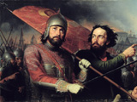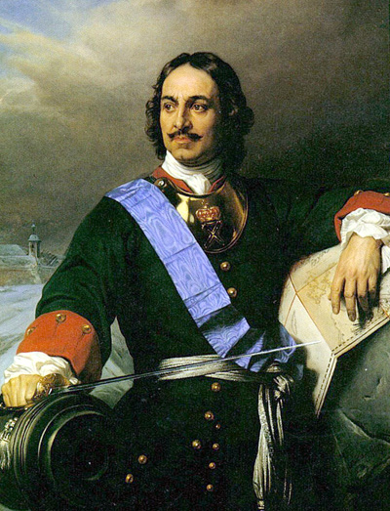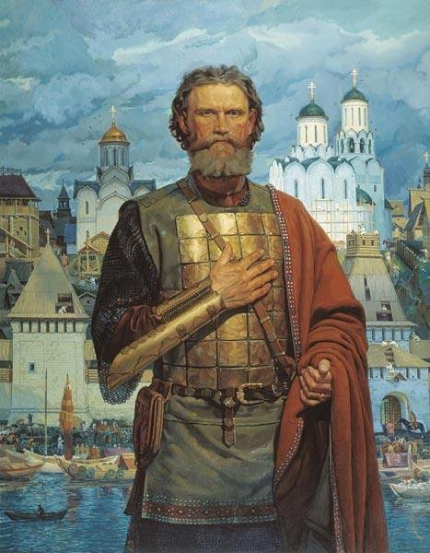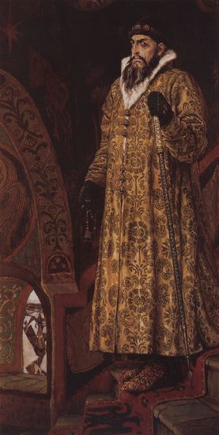

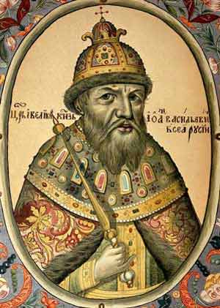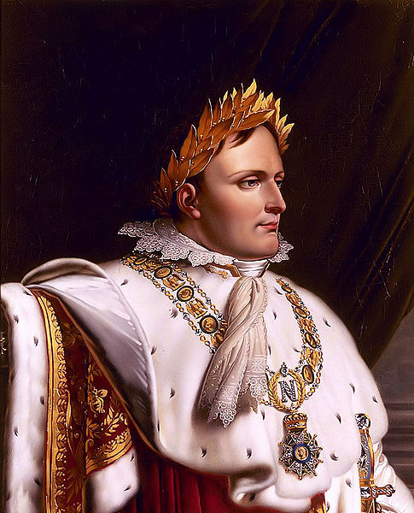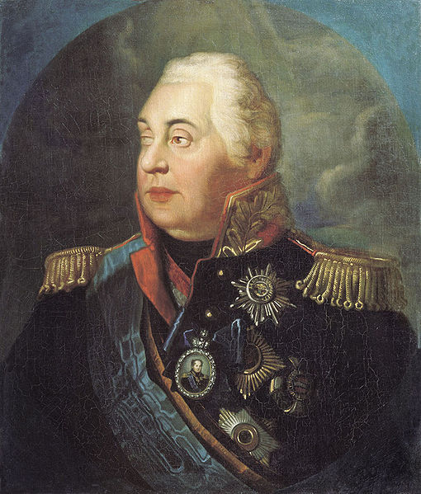
- Ваша задача назвать его имя и те события и даты, которые с ним связаны в хронологической последовательности ( Дмитрий Донской – 1380 г. Куликовская битва с Мамаем, Иван 3 – 1480 г Великое стояние на р. Угре, свержение татаро – монгольского иго, Иван Грозный – первый царь, 1654 г первая типография в Москве, Кузьма Минин и Дмитрий Пожарский – 1612 г освобождение России от польских интервентов, Петр 1 – 1700-1721 – Северная война, первый император, 1703 – строительство Санкт – Петербурга, реформы флота, армии).
- Осталось два портрета с людьми , с которыми мы еще не знакомы. Цель нашего урока познакомиться с ними и узнать, какие страницы истории нашей страны связаны с этими выдающимися личностями.
4. Новая тема.
- В течение всего урока по ходу моего рассказы вы меня внимательно слушаете и заполняете хронологическую таблицу ( см. Приложение 1).
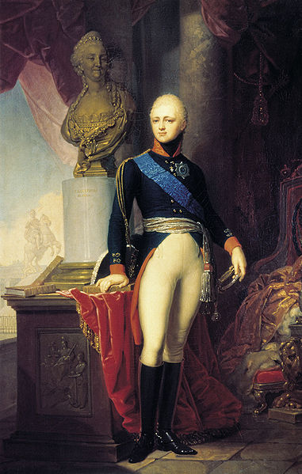
- В 1799 году во Франции пришел к власти генерал Наполеон Бонапарт. Вскоре он провозгласил себя императором и решил покорить вест мир. (доклад, подготовленный учеником о Наполеоне, приложение 2). Уже многие покоренные страны лежали у ног Наполеона. Но, чтобы окончательно чувствовать себя мировым господином, ему нужно было завоевать Россию.

К началу 19 века Россия была огромной державой,
имеющей земли от Балтийского моря до Тихого океана.
Она имела выход не только в балтийское море, но и в Черное.
В то время страной правил Александр1.

В июне 1812 года армия Наполеона перешла границы России. Силы Наполеона превосходили русских ( 600 тыс. человек). Русская армия имела 590 тыс. человек. Но начать борьбу с Наполеоном могли чуть более 200 тыс. человек ( часть армии находилась на юге, где продолжалась война с Турцией. Остальная часть армии была разделена на три части, стоявших друг от друга очень далеко.
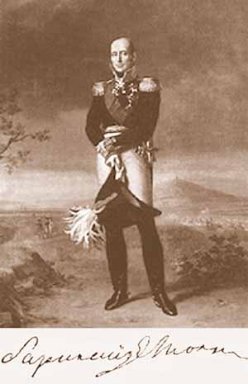
Французский император планировал победить Россию очень быстро, дав основные сражения у границы. Но возглавляющий русскую армию осторожный Барклай де Толли решил по – другому:
необходимо отступать в глубь страны, постепенно изматывая противника и уменьшать его силы.
В тыл врага посылались партизанские отряды.
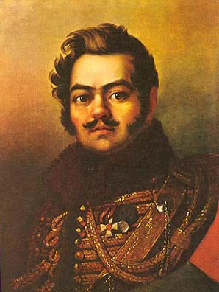
Одним из предводителей партизанского отряда был поэт, писатель Денис Давыдов. Они внезапно нападали, лишали их продовольствия и связи
друг с другом. Это был верный
путь к победе. Но многие влиятельные люди считали это трусостью. Они требовали смены командующего.

Возглавил русские войска опытный полководец Михаил Илларионович Кутузов ( доклад , подготовленный учеником о М.И. Кутузове, Приложение 3). Император Александр 1 призвал всех русских людей объединиться для защиты Отечества. Поэтому война1812 года получила название Отечественной.
Когда Наполеон уже подходил к Москве, численность русской и французской армии почти сравнялась. Теперь противнику можно было дать решительное сражение. Есть события, смысл которых так велик, что рассказ о них длится века. Бородинское сражение одно из них.
26 августа 1812 года близ села Бородина, рядом с Можайском сошлись почти 300 тыс.человек из двух враждебных армий. На рассвете загремели выстрелы тысяч пушек. Французы атаковали центр и левое крыло русских. Несколько раз русские отражали натиск противника и сами переходили в атаки. До позднего вечера длилась перестрелка, затем Наполеон отвел свои войска на исходные рубежи. Огромные потери в русской армии заставили Кутузова не продолжать сражения, а отступить к Москве.
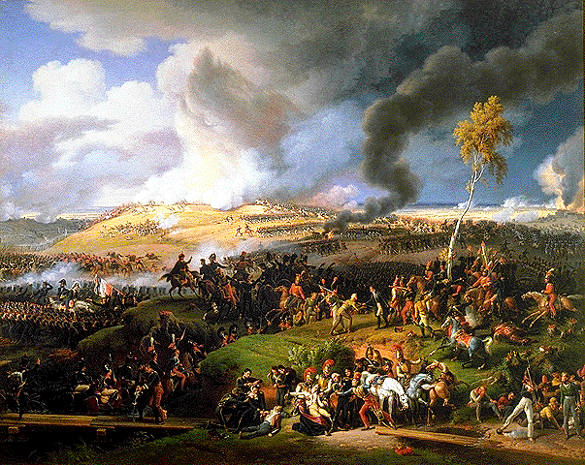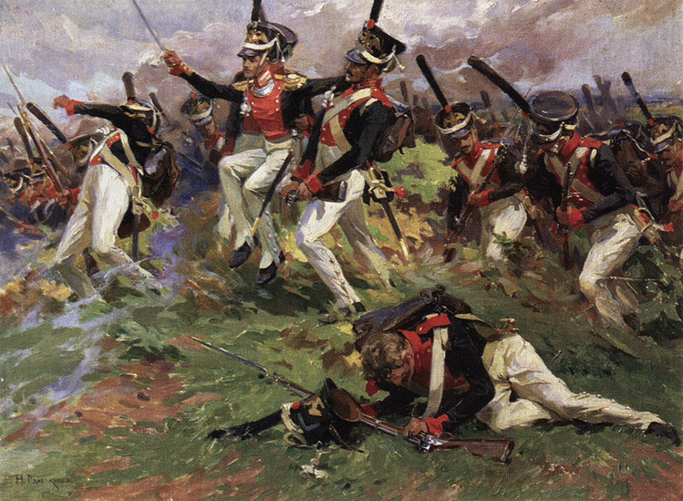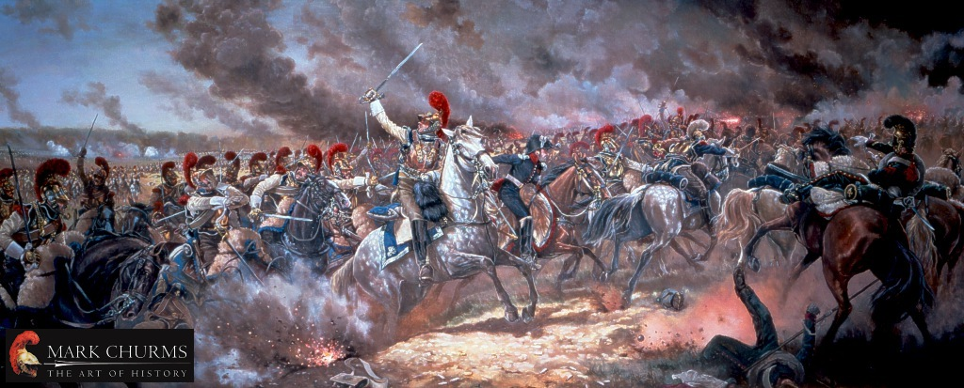

Бородино посеяло во французах чувство неуверенности и страх перед стойкость противника. Наполеон вспоминал : «Изо всех моих сражений самое страшное то, которое я дал под Москвой. Французы показали себя достойными одержать победу, а русские стяжали право быть непобедимыми.» (Лермонтов М.Ю. отрывок «Бородино»).
После Бородинского сражения русские отступили почти на 10 км. 1 сентября в
деревне Фили ( под Москвой) состоялся военный совет.

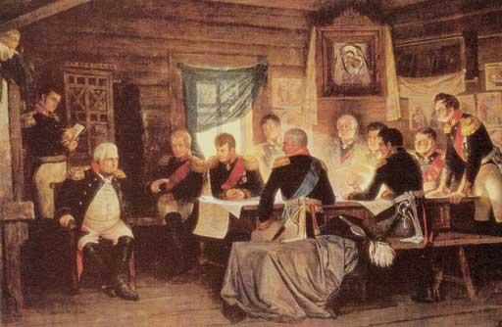
- Какие вопросы могли решать офицера на данном совете? ( Дать бой под Москвой или отдать Москву без боя).

Часть офицеров настаивали на сражении под стенами Москвы. Другие считали, что позиция русской армии очень неудобна, давать сражения здесь нельзя. Но Кутузов успокоил: «С потерей Москвы не потеряна Россия. Нужно сберечь армию, сблизиться с теми войсками, которые идут к ней на подкрепление. Само уступление Москвы приготовит неизбежную гибель неприятелю». 2 сентября русская армия вышла из Москвы.
В начале сентября Наполеон вошел в Москву. Он напрасно надеялся, что ему вынесут ключи от города. Завоевателя ждал пустой город и пожар, уничтоживший больше половины всех московских домов. Наполеон предложил Кутузову перемирие. Но русские были непреклонны.
Целый месяц находился Наполеон в Москве. За это время 2 тыс. французов попали в плен и 30 тыс. погибли. Не хватало продовольствия, приближались холода и Наполеон понял, что зимовать в Москве смерти подобно.
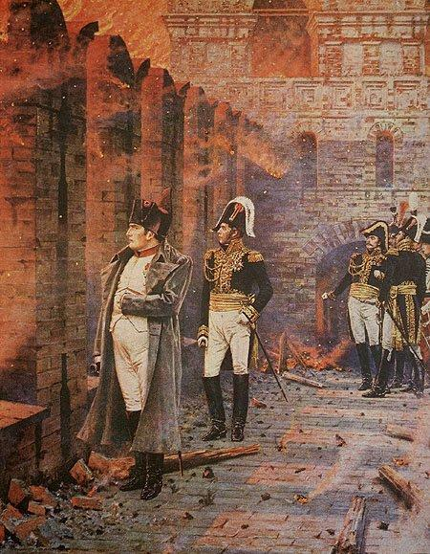

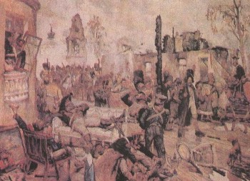

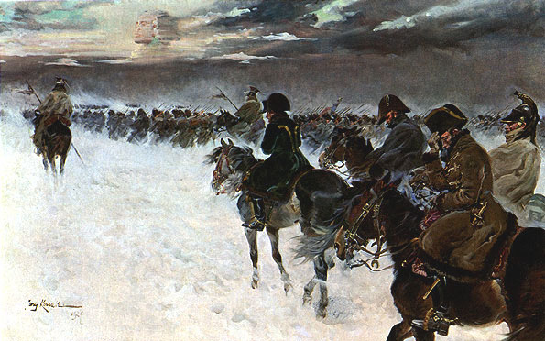
В начале октября у села Тарутино произошло сражение. Французы понесли большие потери и отступили.
7 октября Наполеон вывел свою армию из Москвы. При переправе через реку Березину армия Наполеона понесла огромные потери. Наполеон бросил свою армию и уехал в Париж.

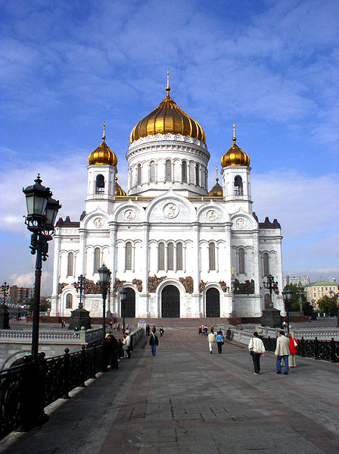
В 1814 году русские войска победоносно вошли в столицу Франции Париж. Мечтавший о мировом господстве Наполеон остаток жизни провел пленником на далеком острове в Атлантическом океане.

В честь победы над Наполеоном был сооружен прекрасный Храм Христа Спасителя в г. Москве.

4. Закрепление нового материала.
- Каковы причины победы русской армии в Отечественной войне 1812 года? ( военный талант, главнокомандующих, смелость, храбрость и стойкость русских людей, погодные условия).
- Почему войну 1812 года назвали Отечественной? ( на защиту страны встал весь народ – армия, партизаны, народное ополчение).
- Найдите ошибки в данных предложениях.
1. Кутузов возглавил русские войска, когда Москва уже была отдана французам.
( Кутузов возглавил русские войска, перед тем как отдать Москву).
2.Как только войска покинули Москву, состоялся совет в Филях.
( Совет в Филях состоялся перед тем как отдать Москву французам).
- Проверим хронологические таблицы по теме нашего урока.

Дата | Событие
1799 г. | Во Франции у власти Наполеон
июнь 1812 г. | Армия Наполеона перешла границы России
26 августа 1812 г. | Бородинское сражение
1 сентября 1812 г. | Совет в Филях
2 сентября 1812 года | Русская армия вышла из Москвы
начало октября 1812 г. | Сражение у села Тарутино
7 октября 1812 г. | Наполеон вывел свою армию из Москвы
1814 год | Русские войска вошли победоносно в Париж

- Работа в тетрадях.
- откроем рабочие тетради «Окружающий мир» страница 41, №4
7. Итог урока. Тест.
- 1.Какая страна напала на Россию в начале XIX века?
- М) Франция
- П) Швеция
- Р) Германия
2. Кто был императором России в то время?
а) о)
3. Кто возглавлял армию французов?
- М) Мамай
- Н) А. Суворов
- Л) Наполеон
4.Главнокомандующий русских войск
- У) Ф. Ушаков
- О) М. Кутузов
- А) А. Невский
5. Где произошло решительное сражение войны с французами?
- Н) на Куликовом поле
- Д) у села Бородино
- Ж) на реке Неве
6.В каком году произошло Бородинское сражение?
- И) 1811 году
- Ё) 1380 году
- Е) 1812 году
- Какой храм был сооружен в Москве в честь победы в Отечественной войне 1812 года?
- Ф) Софийский собор
- Ц) Храм Христа Спасителя
- Х) Рождественский храм

- Правильные ответы вы увидите если прочитаете слово, которое у вас получилось (МОЛОДЕЦ!)
- Спасибо за урок. Оценивание работы учащихся на уроке.
8. Домашнее задание.
- стр. 112 – 117 чит., перес., р.т. с.40-43. Подготовить информацию о дальнейшей судьбе Наполеона.

ПРИЛОЖЕНИЕ 1
Хронологическая таблица
Дата | Событие

ПРИЛОЖЕНИЕ 2
Наполеон Бонапарт – выдающийся французский полководец и государственный деятель. Родился он в 1769 году в семье адвоката и его жены. У них было 5 сыновей и 3 дочери, жили они небогато. При Людовике 16 он смог поступить в военную академию. В 24 года Наполеон стал бригадным генералом. Позже он получит под командование армию в Италии и руку Жозефины Богарне.
В течение 10 лет, пока Наполеон был императором, Франция почти непрерывно воевала. В конце концов, он стал властелином Европы, но ему хотелось завоевать весь мир.

ПРИЛОЖЕНИЕ 3.
Кутузов Михаил Илларионович родился в 1745 году и происходил из старинного дворянского рода. Получив прекрасное домашнее воспитание, 12- летний Михаил после сдачи экзамена был зачислен капралом в Соединенную Артиллерийскую и Инженерную дворянскую школу; в 16 лет получил первый офицерский чин, а в 17 лет в чине капитана был назначен командиром роты Астраханского пехотного полка.
Участник русско – турецких войн 18 века. В русско – австро – французскую войну 1805 года командовал русскими войсками в Австрии и искусным маневром вывел их из –под угрозы окружения.
Кутузов не только выдающийся военачальник, каковым его знают все. Он был также одним из крупнейших русских дипломатов, блестяще сочетавшим в себе военные и дипломатические таланты

